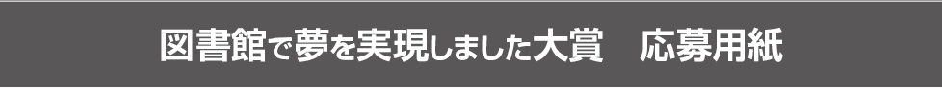
下記１～３に記入のうえ、事業や商品の概要、図書館との関わりが分かる資料があれば、添付してください。
ご提出いただいた個人情報、企業情報はこの事業以外には使用しません。

１応募者について
(フリガナ) |  | (フリガナ)
企 業 名 |  | 代表者名又は  応 募 者 名
住 所
(事業所)
連 絡 先 | 電話： FAX：
連 絡 先 | メール：
２事業の概要について（起業・商品開発・技術開発・経営改善等の内容）
年 月 日
事業開始年月日

■商品やサービス・事業について(なぜ、だれに、なにを、どのようにして実現に向かわれたのか)
■先行する商品を参考にした場合は詳細を記載してください（自由に御記入ください）
※概ね５年以内の図書館利用について御記入ください。
※ご応募いただいた内容について、鳥取県立図書館の担当者が
後日取材を行う予定です。
３ ２の事業に関する図書館の活用について
■どのように活用されましたか？
1.資料（図書・雑誌・データベース等）を利用した 2. 図書館職員に相談した
3.図書館の相談会を利用した
(起業･経営なんでも相談会、創業･融資相談会、知財･ビジネス共同相談会、就農相談会など)
4.図書館のビジネス関連のセミナーに参加した 5. その他（ ）
■特に役に立った点、活用した資料・情報、利用頻度など（自由に御記入ください）
図書館名：  利用した  図書館の情報 | 担当者名（もしわかればお書きください）：
（図書館記入欄） 図書館が推薦する場合に記入
図書館名 |  | 担当者名
